S O F T W A R E D E S I G N A N D A R C H I T E C T U R E
智问校园 Campus
Mind 设计与
架构文档
软件设计说明书(SDD)+ 软件架构文档(SAD)合并 · v1.0

《软件体系结构》课程项目 · 2026 春季学期
团队：王若璋 · 何俪 · 郭祖梁
2026 年 10 月

CampusMind · github.com/yelikour/campus-qa

目 录

1 引言 1
1.1 编写目的与文档关系 1
1.2 范围与读者 1
2 架构总览 2
2.1 架构风格与总体形态 2
2.2 分层职责 2
2.3 技术选型与约束 2
3 架构描述:4+1 视图 3
3.1 逻辑视图(功能分解) 3
3.2 进程视图(并发与同步) 3
3.3 开发视图(代码组织) 4
3.4 物理视图(部署拓扑) 5
3.5 场景视图(端到端用例走查) 5
4 详细设计:RAG 检索引擎 6
4.1 双通道检索 6
4.2 RRF 融合与质量控制 6
4.3 重排序(实验开关) 6
4.4 参数标定(评测驱动) 7
5 数据库设计 7
5.1 存储划分与 ER 关系 7
5.2 表结构 7
5.3 演进设计 8
6 接口设计 8
6.1 问答接口(SSE) 8
6.2 知识与运维接口 8
7 前端设计(SPA) 9
8 部署与运维 9
8.1 配置项(环境变量) 9
8.2 扩展三级与反向代理要点 10
9 架构决策记录(ADR) 10
ADR-1 模块化单体起步,预留服务化边界 10
ADR-2 混合检索 + RRF 融合 11
ADR-3 SSE 承载流式输出 11
ADR-4 生成 Provider 插件化 + 熔断降级 12
ADR-5 内存索引热重建 12
ADR-6 令牌桶入口限流 13
ADR-7 Embedding Provider 可插拔,TF-IDF 为离线 fallback 13
10 质量证据与需求追踪 14
10.1 检索评测(n=62 口语化改写,统一文档级去重口径) 14
10.2 性能基准与架构验收 14
10.3 追踪矩阵 15

注：本目录由域代码生成，如编辑后页码变动，请右键目录选择「更新域」刷新。

1 引言

1.1 编写目的与文档关系
本文档是《软件需求规格说明书(SRS)》的设计侧承接,合并软件设计文档(SDD,模块/数据/接口的详细设计)与软件架构文档(SAD,多视图架构描述与决策记录)为一册:第 2-3 章为架构描述(SAD),第 4-7 章为详细设计(SDD),第 8-10 章为部署、决策与质量证据。需求编号 FR-x / NFR-x 与 SRS 一致,追踪矩阵见第 10 章。

1.2 范围与读者
覆盖后端(app/api、services、repository、core 四分包)、前端原生 SPA 与评测工具链的全部设计决策;预期读者为课程指导教师、项目组成员与后续维护者。文档中全部指标为 2026-10-16 复测实测值,复现方法见 docs/REPRODUCIBILITY.md。

2 架构总览

2.1 架构风格与总体形态
系统采用分层风格的模块化单体:五层单向依赖、进程内调用,以分包边界预留服务化拆分点(ADR-1)。演示形态为单进程零外部依赖;生产形态通过反向代理与多实例水平扩展(第 8 章),无需修改应用代码。
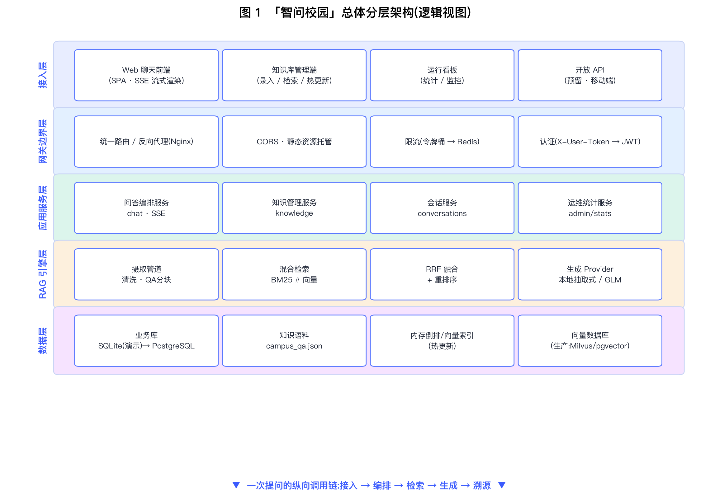
图 2-1 五层分层架构(接入 → 网关边界 → 应用服务 → RAG 引擎 → 数据)

2.2 分层职责
表 2-1 分层职责与技术选型
层次 | 职责 | 主要构件
接入层 | 用户交互与流式渲染 | 原生 SPA 三视图(问答/知识库/看板),SSE 解析,输出全量转义
网关边界 | 限流、鉴权、跨域 | 令牌桶(5 QPS/突发 10,桶字典有界)、ADMIN_TOKEN 写鉴权、会话属主校验(F10)、CORS
应用服务 | 用例编排 | chat(SSE 问答)、knowledge(增删查+热更新)、conversations、admin(统计)
RAG 引擎 | 检索与生成 | BM25Index(倒排)、VectorIndex(TF-IDF/embedding-3)、fuse_rrf、Reranker 开关、GeneratorProvider
数据层 | 持久化与语料 | SQLite(WAL,会话/消息/查询日志)、campus_qa.json 知识语料、内存索引(热重建)

2.3 技术选型与约束
▪ 后端 Python 3.10+ / FastAPI / uvicorn;分词 jieba;HTTP 客户端 httpx;测试 pytest
▪ 约束 C-1 零依赖演示:C-2 Provider 可插拔(ADR-4/ADR-7);C-4 如实原则(引擎信息可见)
▪ 选型理由:FastAPI 原生 async 承载 SSE 流;自实现 BM25/RRF 保证算法可解释、可评测、零模型依赖

3 架构描述:4+1 视图

3.1 逻辑视图(功能分解)
最终用户视角的功能结构。检索引擎 HybridRetriever 聚合稀疏通道 BM25Index(倒排索引 + k1=1.5/b=0.75)、稠密通道 VectorIndex(EmbeddingProvider 抽象:TF-IDF 词袋或智谱 embedding-3)与 fuse_rrf 融合;生成端 GeneratorProvider 具有本地抽取式与智谱 GLM 两个实现;ingestion 负责语料摄取、QA 双通道分块与热重建。
表 3-1 逻辑构件与职责
构件 | 位置 | 职责
HybridRetriever | services/retrieval.py | 双通道检索编排、RRF 融合、文档级去重、无知识兜底
GeneratorProvider | services/generation.py | 流式生成抽象;本地抽取式/云端 GLM;异常熔断降级
ingestion | services/ingestion.py | 语料装载、q/a 分块(答案按 3 句滑窗)、统一文件锁热更新
api 路由组 | app/api/* | chat / knowledge / conversations / admin 四组 HTTP 用例
repository.db | repository/db.py | SQLite 仓储:会话、消息、查询日志(接口隔离 SQL)
security | core/security.py | 令牌桶限流(有界淘汰)与 ADMIN_TOKEN 写鉴权

3.2 进程视图(并发与同步)
▪ 运行时为单进程 asyncio 事件循环:chat 以流式生成器逐事件推送 SSE,不阻塞其它请求
▪ 并发控制:入口令牌桶按用户隔离;桶字典上限 1 万、最久未活跃淘汰,防伪造令牌内存耗尽
▪ 热更新同步:ingestion 持文件锁串行化「读语料-写文件-重建索引」,新增与删除共用一把锁(F8 修复)
▪ SQLite 连接为线程局部并开启 WAL,读多写少场景并发安全

3.3 开发视图(代码组织)
▪ backend/app 四分包 api / services / repository / core,依赖方向单向:api → services → repository/core
▪ frontend 原生三文件 SPA(index.html / app.js / style.css),无构建链;scripts 为评测工具链(eval_matrix / bench / acceptance);tests 含冒烟与完善轮回归共 13 项
▪ 构建与文档脚本位于 .build/(deck 与 docx 生成均可在本机一键复现)

3.4 物理视图(部署拓扑)
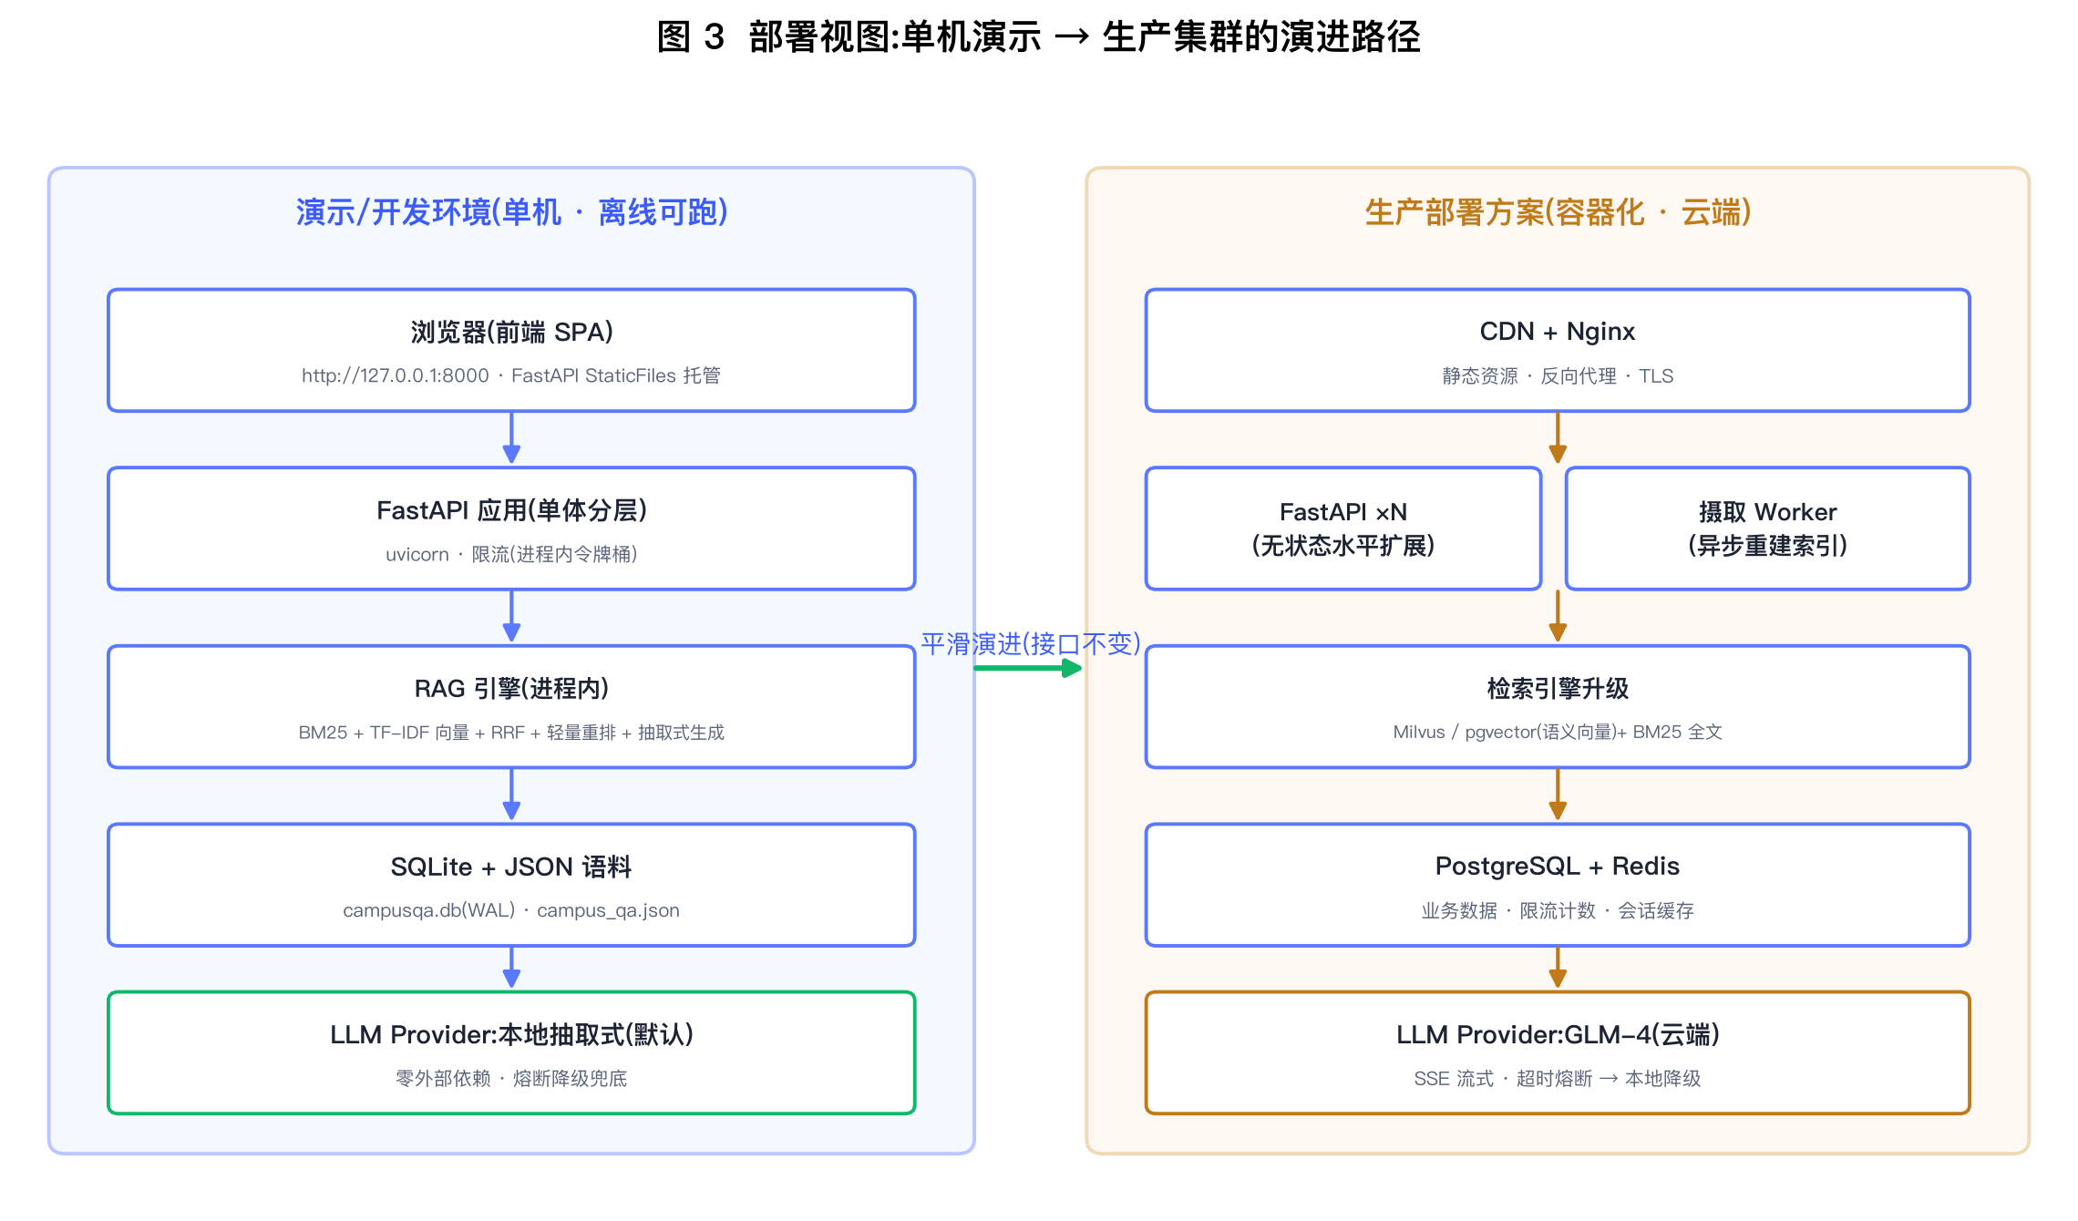
图 3-1 部署拓扑与演进(演示单机 → Nginx 反代多实例 → 限流外置)
演示形态:浏览器直接访问 uvicorn(127.0.0.1:8000,同源托管前端静态资源)。生产形态:Nginx 终止 TLS 并反代 /api(proxy_buffering off 保 SSE 直通,proxy_read_timeout ≥ 60s),静态资源直出;多实例共享外置数据;云端 GLM/embedding 为可选外部服务,异常自动降级本地。

3.5 场景视图(端到端用例走查)
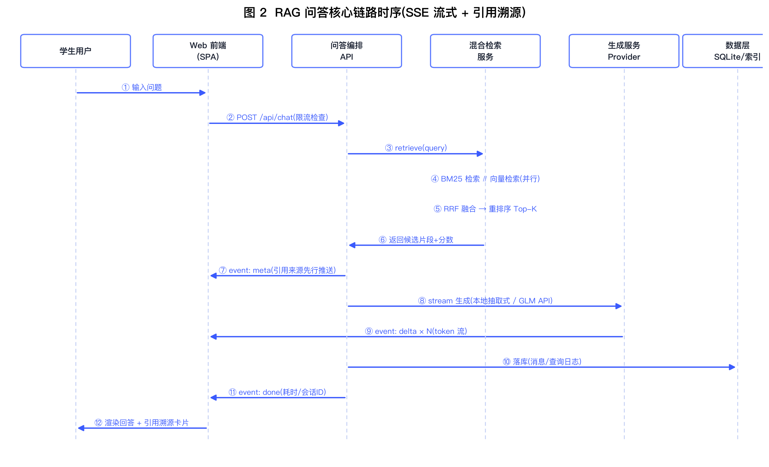
图 3-2 一次问答的时序:检索、融合、流式生成与引用溯源
以「图书馆开放时间是几点」走查:浏览器 POST /api/chat → 网关限流校验(进程视图)→ HybridRetriever 双通道检索与 RRF 融合(逻辑视图)→ meta 事件先推引用来源 → GeneratorProvider 流式生成 → 消息与查询日志落库(数据层)→ 引用卡片渲染。该场景贯穿四视图,是验收 A1-A4 的载体。

4 详细设计:RAG 检索引擎

4.1 双通道检索
▪ 稀疏通道 BM25:jieba lcut_for_search 分词(停用词过滤),倒排索引(词→{文档:词频}),查询仅访问命中词倒排链;与暴力扫描逐位等价(单元测试校验),当前语料 10 倍、20 倍语料 35 倍吞吐(F6)
▪ 稠密通道:演示环境 TF-IDF 加权词袋(与 BM25 共享 idf);生产切智谱 embedding-3(批量嵌入 + 内存缓存),接口不变

4.2 RRF 融合与质量控制
融合公式为标准 RRF:score(d) = Σ_channel 1/(RRF_K + rank),RRF_K=60,对排名融合、免分数归一化(完善轮 F1 将常数权重修正为排名权重,为语义通道预留正确行为)。质量控制包含文档级去重(同文档 q/a 双通道 chunk 仅保留最高分,避免挤占名额)与无知识硬零兜底(候选与查询实质词零交集即判无知识,触发 FR-6)。

4.3 重排序(实验开关)
LightweightReranker 为特征化词面重排(实质词覆盖/二元词重叠/句子级重叠/标签信号);62 条评测显示其无稳定收益(Hit@1 77.4% vs RRF 80.6%),故 RERANK_ENABLED 默认关闭,保留 Provider 化接口,计划替换 Cross-Encoder(bge-reranker)后重评。

4.4 参数标定(评测驱动)
表 4-1 关键参数与标定依据
参数 | 取值 | 标定依据
CHUNK_TOP_K / FINAL_TOP_K | 5 / 3 | 融合候选与最终上下文条数,Top-3 已覆盖 98.4% 正解
RRF_K | 60 | 标准取值;对排名融合,语料规模不敏感
MIN_RELEVANCE | 0.08 | 62 条标定:0.15 误杀口语化正解,0.06 放入无关命中

5 数据库设计

5.1 存储划分与 ER 关系
▪ 关系数据(SQLite):conversation 会话 1→N message 消息;query_log 查询日志独立追加,不关联个人
▪ 文档数据(JSON):知识语料 campus_qa.json,摄取为 136 个双通道 chunk(question 通道管问法匹配,answer 通道按 3 句滑窗管内容覆盖,同 doc_id 关联引用溯源)
▪ 内存数据:BM25 倒排与向量矩阵构成检索索引,版本号递增,热更新免重启重建

5.2 表结构
表 5-1 关系表结构(SQLite DDL 摘要)
表 | 字段 | 说明
conversation | id PK / user_token / title / created_at / updated_at | 用户令牌隔离;标题取首问前 24 字
message | id PK / conversation_id FK / role / content / sources(JSON) / latency_ms / created_at | sources 保存引用来源快照,支撑历史回放
query_log | id PK 自增 / ts / query / hit / top_score / latency_ms / category | 看板聚合源;仅追加

5.3 演进设计
▪ 仓储模式隔离 SQL:repository/db.py 对上仅暴露函数接口,替换 PostgreSQL 只改实现不改调用方(NFR-6)
▪ 知识文件与索引共用一把文件锁双写一致(F8);SQLite 开 WAL 支持并发读

6 接口设计

6.1 问答接口(SSE)
POST /api/chat,请求体 {message, conversation_id?},响应为 text/event-stream 事件序列:meta(会话 id、检索耗时、引用来源数组、引擎名)→ delta(增量文本)多次 → done(消息 id、总耗时);流内异常推送 error 事件。429 表示触发限流。

6.2 知识与运维接口
表 6-1 API 摘要(与 SRS 表 6-1 对应)
端点 | 方法 | 语义 | 关键行为
/api/knowledge | GET | 分页列表 | category / q 过滤;分类集合基于全量计算
/api/knowledge | POST | 批量新增 | 锁内追加+热重建,版本递增;ADMIN_TOKEN 启用时需 X-Admin-Token
/api/knowledge/{id} | DELETE | 删除 | remove_document 统一锁;404 不存在
/api/knowledge/search | GET | 调试检索 | 返回双通道排名与融合分数(观测数据不伪造,F2)
/api/admin/stats | GET | 运行统计 | 含 llm/embedding provider 与索引版本(如实展示)

7 前端设计(SPA)
▪ 三视图单页应用:智能问答(流式渲染+引用卡片)、知识库管理(分页/筛选/录入)、运行看板(统计+分类热点)
▪ SSE 解析:fetch 流式读取,按事件分派;meta 先行渲染引用区,打字机增量渲染回答
▪ 安全实现:全部 innerHTML 插值经 escapeHtml(来源标题/看板分类/历史回放三处修复,F3);管理令牌按需提示输入并记忆
▪ 交互细节与状态设计(空态/限流/无知识兜底/降级提示)见《UI 原型》交付物

8 部署与运维

8.1 配置项(环境变量)
表 8-1 配置项
变量 | 默认 | 说明
ZHIPUAI_API_KEY | 空 | 配置后生成切 GLM、向量切 embedding-3;异常自动降级
LLM_PROVIDER / EMBEDDING_PROVIDER | local / auto | Provider 显式指定;auto=有 Key 用云端
RERANK_ENABLED | 0 | 重排实验开关(实测无收益,默认关)
RATE_LIMIT_QPS / BURST | 5 / 10 | 单用户令牌桶
ADMIN_TOKEN | 空 | 设置后知识写接口强制 X-Admin-Token(演示开放模式启动时打印提示)

8.2 扩展三级与反向代理要点
▪ 第一级 uvicorn workers 竖扩;第二级 Nginx 反代多实例(应用无状态,SQLite/索引外置或每实例只读);第三级限流外置 Redis 滑动窗口
▪ Nginx 要点:proxy_buffering off 保 SSE 直通;proxy_read_timeout ≥ 60s;静态直出与 TLS 终止;limit_req 与应用令牌桶双层限流
▪ 容量基线:单实例 E2E 42-44 QPS(0 失败),万人在校场景余量 10 倍以上;成本测算见《经济适用型与运营方案》

9 架构决策记录(ADR)

ADR-1 模块化单体起步,预留服务化边界
背景:课程周期 8 周、3 人团队,微服务全栈成本不可承受,但需为演进留路。
决策:五层分包、进程内调用、应用无状态(SQLite/索引可外置)。
后果:正:交付快、调试链路短;负:规模增长后需按边界拆分(已预留在分包与接口设计)。

ADR-2 混合检索 + RRF 融合
背景:规章问答词面匹配强,但口语改写易漏召回,单通道无冗余。
决策:BM25 ∥ 向量双通道,RRF 对排名融合免归一化;文档级去重 + 硬零兜底。
后果:正:Hit@3 98.4%,通道独立演进;负:双索引成本,参数需评测标定。

ADR-3 SSE 承载流式输出
背景:回答生成耗时数百毫秒,同步等待体验差。
决策:meta 先推引用,delta 增量推文,done 收尾;前端打字机渲染。
后果:正:首字即时、可感知进度;负:反向代理需关缓冲(部署清单已列)。

ADR-4 生成 Provider 插件化 + 熔断降级
背景:演示零依赖与生产质量二选一矛盾。
决策:GeneratorProvider 统一流式接口;默认本地抽取式,配 Key 切 GLM;异常流内回退并落日志。
后果:正:演示/生产同构,可用性有硬底(A1 PASS);负:双实现双份测试。

ADR-5 内存索引热重建
背景:知识录入要求免重启生效(<5s)。
决策:摄取服务持锁重建全量索引,版本号递增,前端可见。
后果:正:59 篇/136 chunks 重建 <1s;负:语料巨大时需增量或外置向量库。

ADR-6 令牌桶入口限流
背景:突发流量会拖垮生成与外部 API 配额。
决策:单机令牌桶(5 QPS/突发 10,桶字典有界淘汰);生产外置 Redis。
后果:正:A2 精确放行/拒绝;负:多实例需外置共享限流。

ADR-7 Embedding Provider 可插拔,TF-IDF 为离线 fallback
背景:语义向量依赖外部服务,课程环境不可假设可用。
决策:auto 工厂:有 Key 用 embedding-3(带缓存),否则 TF-IDF;构建失败回退并如实显示。
后果:正:零依赖与语义升级同构;负:TF-IDF 非语义嵌入,须明示(如实原则)。

10 质量证据与需求追踪

10.1 检索评测(n=62 口语化改写,统一文档级去重口径)
表 10-1 四路链路评测(2026-10-16 实测)
链路 | Hit@1 | Hit@3 | MRR
BM25-only | 80.6% | 98.4% | 0.884
Vector-only(TF-IDF) | 75.8% | 93.5% | 0.844
Hybrid+RRF(生产默认) | 80.6% | 98.4% | 0.882
Hybrid+Rerank(实验开关) | 77.4% | 96.8% | 0.860

10.2 性能基准与架构验收
表 10-2 性能基准(拆分口径)
基准 | QPS | p50 | p95 | p99 | 失败
retrieval-only(RRF,Win/x64 两次实测) | 515.8-880.4 | 1.1-1.9ms | 1.8-3.2ms | 2.1-3.7ms | 0
E2E 并发 20(含生成+落库) | 42.1-43.3 | 413-425ms | 628-647ms | 727-761ms | 0
▪ 架构验收 4/4 PASS:A1 生成降级(139 字正解)/ A2 入口限流(200x10+429x5)/ A3 热更新(版本递增)/ A4 无知识兜底(sources=0)
▪ 单元测试 14/14(冒烟 4 + 回归 10:RRF 公式、倒排等价、鉴权、桶淘汰、删除语义、降级日志、会话属主隔离等)

10.3 追踪矩阵
需求 → 质量属性 → ADR → 模块 → 测试 → 证据的完整映射维护于仓库 docs/traceability.md(含 2026-10-16 完善轮 F1-F9 与 2026-10-27 F10 会话越权修复行,见 docs/IMPROVEMENTS.md)。本文档与《SRS》《UI 原型》共同构成课程交付物;仓库 github.com/yelikour/campus-qa(公开)。

